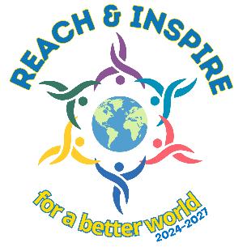
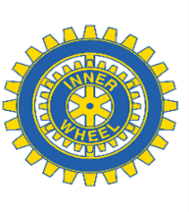

Falu Inner Wheel Club
Distrikt 233
Sverige K 70 Månadsbrev 3 2024–2025 Falu IWC

Välkomna 16 september 2024 till höstens första möte på Bergalid.

Plats: 16 september kl 18.00 på Bergalid, Ljungbergs väg 4.
Kostnad: 250 kr kan betalas på plats eller i förväg med swish 1 235 339 700 (IW Falun) eller bankgiro 5723 – 9451.
Anmälan: Anmälan senast torsdag 13 sep via mail till Agneta Schääf-Palmén på mail agnetasp@gmail.com eller sms tel: 070 528 07 56.
Bjud gärna med en gäst och kom ihåg din namnbricka.
Avanmälan: Vid sjukdom var vänlig meddela Agneta senast söndag 15 september.
Klubbärenden: Inval av Litens Annica Nilsson och Anna-Karin Rynoson, årsmöte och information med genomgång av Inner Wheels hemsida.
Lotteri: Ett lotteri kommer att finnas och styrelsen tar med sig vinster första gången.
__________________________________________________________________________________

Alla är varmt välkomna på Caféträff 30 sep kl 14.30.

Maj-Britt Wickberg och Lena Friman Porelius välkomnar oss hem till Maj-Britt på Karlbergsgård 9 den 30 september.

Vi träffas, pratar och avnjuter svensk fika, en insamling om 50 kr görs till Garissa.


Anmäl dig till Maj-Britt på tel 070 672 07 70 eller mail mbwickberg@hotmail.com senast 27 september.

__________________________________________________________________________________
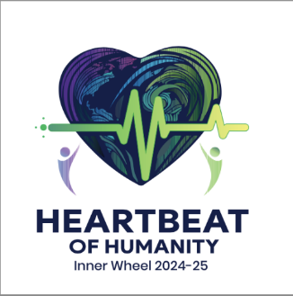
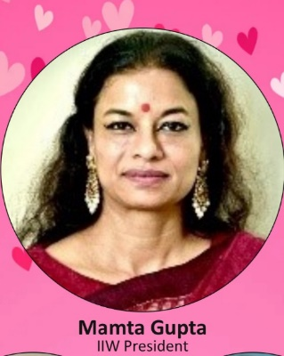
Mamta Gupta är årets internationella president och hennes presidentmärke ser du nedan. Det står för ”Hjärtslag för mänsklighet – Varje slag räknas, varje handling gör skillnad.”

Inner Wheel har från 2024 ett treårstema och ett nytt märke har skapats. Det symboliseras av sex färgade personikoner (figurer) och de visar hur de sex nyckelområdena når ut runt världen. Varje färg har nogsamt valts ut för dess symbolik. Mitten av märket visar hur Inner Wheel medlemmar når ut och inspirerar andra att tjäna världen med medkänsla och energi.
___________________________________________________________________________________________
Vi var 16 förväntansfulla damer, varav två gäster, som samlades vid Arvid Backlund Gården i Svärdsjö, torsdagen den 22 augusti, jag lovar, vi blev inte besvikna.
Inga Murmäster, hedersordförande i Svärdsjö Hembygdsförening tog emot oss och guidade oss i ateljén samt i fru Ester och Arvids hem.
Arvid Backlund växte upp i Svärdsjö och hade en ganska tuff barndom, hans far dog när han endast var några år gammal, Arvid drabbades även av TBC. Han spåddes inte att bli så gammal och därför var det inte aktuellt att kosta på honom någon dyrbar behandling mot sjukdomen. Arvid blev sedan 90 år och dog 1985.
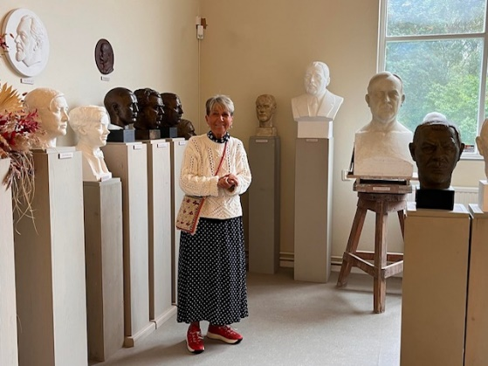
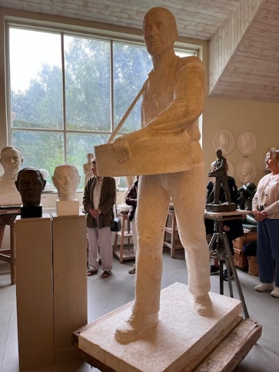
Som sysselsättning började Arvid tälja små trägubbar. Av en händelse uppmärksammades träskulpturerna av Anders Zorns revisor som var på sommarnöje i trakten. Han tog med träskulpturerna till Stockholm för att visa upp dem.
Flera fascinerades av träskulpturerna och Anders Zorn såg till att Arvid fick ett stipendium så att han kunde utbilda sig vid den Konstindustriella Skolan i Stockholm.
I ateljén kunde vi beskåda många olika skulpturer och byster på en rad kända konstnärer och vänner, bland annat Selma Lagerlöf, Erik Axel Karlfeldt, Natan Söderholm, Albert Engström med flera.
Vi stannade även till vid Svärdsjö Kyrka och tittade på statyn ”Såningsmannen” som Arvid gjorde 1969. Därefter åt vi lunch på vackra Trollnäs.
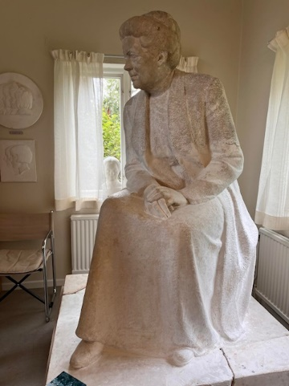

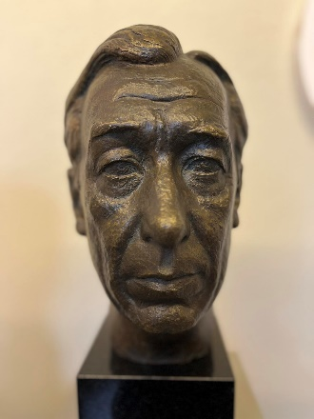

/ Vid pennan Mona Anestedt

Här kommer mötesdatum för hösten 2024:
16 sep, 21 okt ,18 nov och 16 dec julfest.
Varmt välkomna till Bergalid hälsar styrelsen!
// Meta Tosteby, sekreterare i Falu IWC

